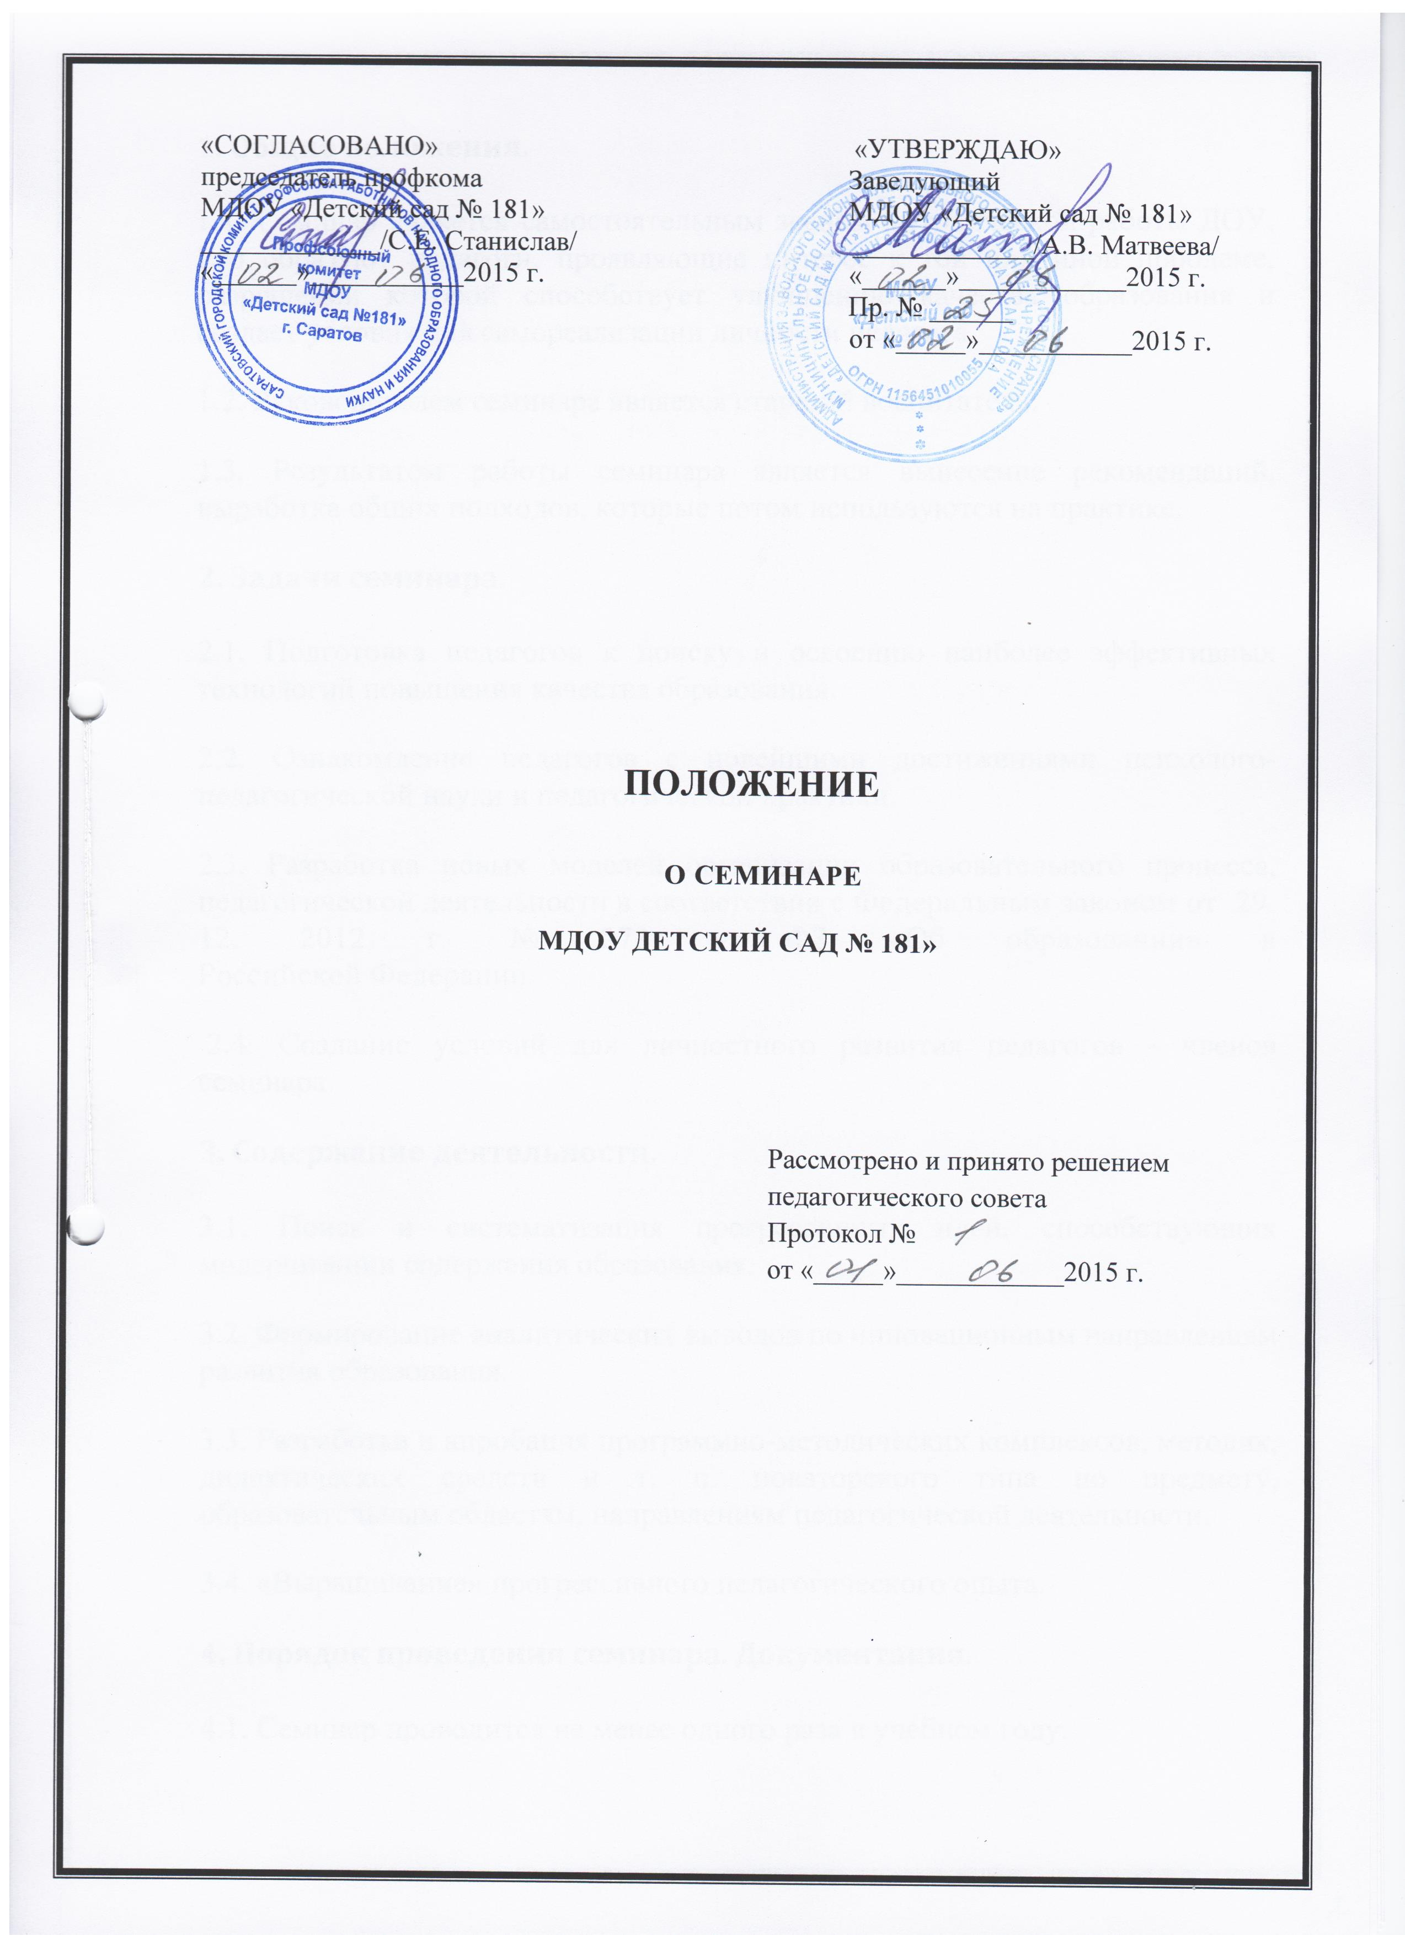

**Положение**

**о Семинаре**

##### **1. Общие положения.**

1.1. Семинар является самостоятельным звеном методической работы ДОУ. Его образуют педагоги, проявляющие интерес к той или иной проблеме, разрешении которой способствует улучшению качества образования и создает условия для самореализации личности педагога.

1.2. Руководителем семинара является старший воспитатель.

1.3. Результатом работы семинара является вынесение рекомендаций, выработка общих подходов, которые потом используются на практике.

##### **2. Задачи семинара.**

2.1. Подготовка педагогов к поиску и освоению наиболее эффективных технологий повышения качества образования.

2.2. Ознакомление педагогов с новейшими достижениями психолого-педагогической науки и педагогической практики.

2.3. Разработка новых моделей организации образовательного процесса, педагогической деятельности в соответствии с Федеральным законом от29. 12. 2012 г. № 273 – ФЗ «Об образовании» в  
Российской Федерации.

2.4. Создание условий для личностного развития педагогов - членов семинара.

##### **3. Содержание деятельности.**

3.1. Поиск и систематизация прогрессивных идей, способствующих модернизации содержания образования.

3.2. Формирование аналитических выводов по инновационным направлениям развития образования.

3.3. Разработка и апробация программно-методических комплексов, методик, дидактических средств и т. п. новаторского типа по предмету, образовательным областям, направлениям педагогической деятельности.

3.4. «Выращивание» прогрессивного педагогического опыта.

##### **4. Порядок проведения семинара. Документация.**

4.1. Семинар проводится не менее одного раза в учебном году.

4.2. Тематика заседаний определяется по проблемам, возникшим в организации образовательной деятельности за предыдущий учебный год, и вносится в годовой план работы.

4.3. Каждый семинар имеет план работы и оформленные материалы, как результаты проведения семинара.

4.4. При подготовке к семинару заранее определяется теоретические и практические аспекты, выносимой на обсуждение проблемы, продумывается оснащение семинара.

4.5. Время, место дня заседания определяется в месячном плане работы.